MÅNEDSBREV FOR LØVENE. MARS 2023
Evaluering av forrige måned  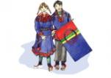 | Hei alle foreldre på Løvene  Februar måned har vert kald med lite snø. Vi har hatt en superkjekk tid med ungene. Prosjektet vårt om vinter og eventyr er nå ferdig. Barna har deltatt mye med alle konkretene vi hadde til eventyret. De har tidlig gitt uttrykk for at dette er gøy. Det ser vi også om morgenen når de kommer. Ungen er også flinke til å finne bøker som de vil lese selv, og med en voksen. Dette har resultert i en fantastisk språkutvikling hos alle barna. Vi har øvd mye på Sosial kompetanse. Det vil si at barna er blitt flinke med å vente på tur, dele, gi uttrykk for egne meninger, hjelpe hverandre ol.  I forbindelse med Karneval og tema har vi lagd frosker og votter av papp. Det var stor stas. Det var fordi vi såg at det var lettere for barna og ingen ville ha på seg masker. Alt dette ble gjort i den hensikt å forberede ungene på karneval. Karnevalet (17.2) ble en stor glede for liten og stor. Det var kjekt med fellessamling for alle 4 avdelingene. 3 barn spilte eventyret om Bukkene Bruse for hele barnehagen. Stas med pølser og is.  Den 06.02 markerte vi Samenes dag. Vi hadde sangsamling og etterpå farget de hver sitt sameflagg.
Om neste måned  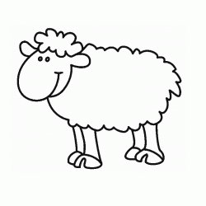  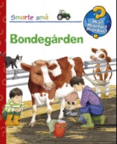 | Tema for mars er DYRELIV / VÅR .  Vi på Løvene vil jobbe med våren og dyr som tema i mars og april. I mars vil vi konsentrere oss om dyrene på bondegården og undre oss med barna på tur dager og i ute lek. Vi vil da bruke sansene aktiv på let etter vårtegn. I april ser vi videre på nytt liv som spirer og gror, og ser på dyr i Hillevåg/ nærmiljøet. I den forbindelse, vil vi ta frem eventyret om Geitekillingen.  Hovedmål: Barna skal få kjennskap til ulike dyr.  Delmål: Barna skal få kjennskap til hva dyr spiser.  Språklige mål: Barna skal bli kjent med begrepene: Vannpytt, sau, hane, katt, geit og ku  Sosialtmål: Barna skal få oppleve glede og mestring i et sosialt og kulturelt fellesskap.  For å kunne nå målene har vi tatt utgangspunkt i Rammeplanen som sier:  ” Barnehagen skal bidra til kunnskap om og erfaring med lokale tradisjoner samfunnsinstitusjoner og yrker slik at barna kan oppleve tilhørighet til nærmiljøet(Rammeplanen s 56)  Det vil si at vi legger ekstra vekt på tur dagene fremover. På tur- dagene vil vi se på det som er i nærmiljøet og undre oss sammen med barna. Det er også trygt med det kjente, samtidlig som barna får øve seg på å gå selv. På turene fremover skal alle i gruppen få oppleve gleden med å finne vårtegn. Noe av det kan være blomster som kommer opp av jorden. Vi skal ta oss god tid og undre oss sammen med barna ved å bruke alle sansene aktivt. Voksne og barn skal sammen lytte til fuglelyder, lukte på blomster, se og føle på ting vi finner i nærmiljøet.  Re-kom, vi har fortsatt en bevisst oppmerksomhet med hvordan vi voksne samhandler og har med barns medvirkning.  Vi har fokus på/jobber med bøker, språk og lesing. Vi ønsker å skape lese glede og interesse for bøker. Vi spør også, om hvor barna vil gå på tur, hva de vil ha på skiven, hvor de vil leke ol.( barns medvirkning)  I språksamlingene vil vi fortsette med å ha to grupper med samme tema.  Alle barna vil få høre om eventyret;» Geitekillingen som kunne telle til 10» Her blir det både lesing, bilder og konkreter. Siden de snart skal på stor avdeling, vil vi øve de på å lytte til lengre fortellinger. Vi vil supplere med boken om «Bondegården»”. De voksne vektlegger også at barna er deltagende og selv kunne leke og peke på konkreter. På avdelingen er det også med bevegelse sanger som er knyttet opp mot tema. I samlingene får barna også prøve (barns medvirkning) å fortelle til de andre. Eventyret handler også om å vise omsorg og hjelpe hverandre.  På torsdager vil barna lage noe som er relatert til eventyret.. Barna skal så karse-frø i bomull og undre oss sammen med barna over veksten som finner sted i bomull og melkekartong. Vi har barns medvirkning, som betyr mye. For eksempel vil vi se om barna er interessert i bøkker vi tar frem, de får velge.  I musikksamlingene (som er hver tirsdag) vil vi vektlegge rytme sanger og instrumenter, og på den måten får vi sangglede og øvelse på språkutviklingen.  Vi gratulere Arlo med 2 årsdagen,12.3
Praktiske opplysninger | - Flott om der tar med både regntøy og dresser for vask på fredager!  - Se etter om barna nå ha nok med varme klær og gode luer.  - Foreldresamtaler blir i månedsskiftet mars/ april. Påmeldingsliste kommer  - Husk å ALLTID ta på lenken ved lukking av porten.  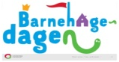BARNEHAGEDAGEN er 14.3. det vil bli et eget opplegg denne dagen. Det er for barn og personal. Tema er: ansatte som lytter, ser og støtter barna.
Månedens bøker, sanger | - Melke ku (Sang)  - Bæ, bæ, lille lam (sang)  - Fola Blakken ( Sang  - Blomster små( Sang)  - Geitekillingen som kunne telle til 10( bok)  - Bondegården( bok )  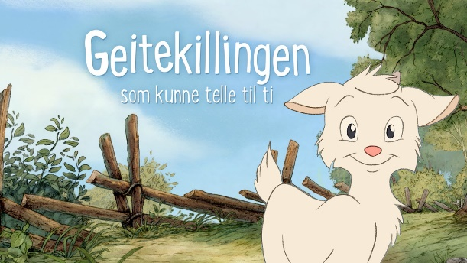
Hilsen Bente, Elin, Monika, og Vigdis.

